**Compte rendu TD4 – SI3**

**MLD**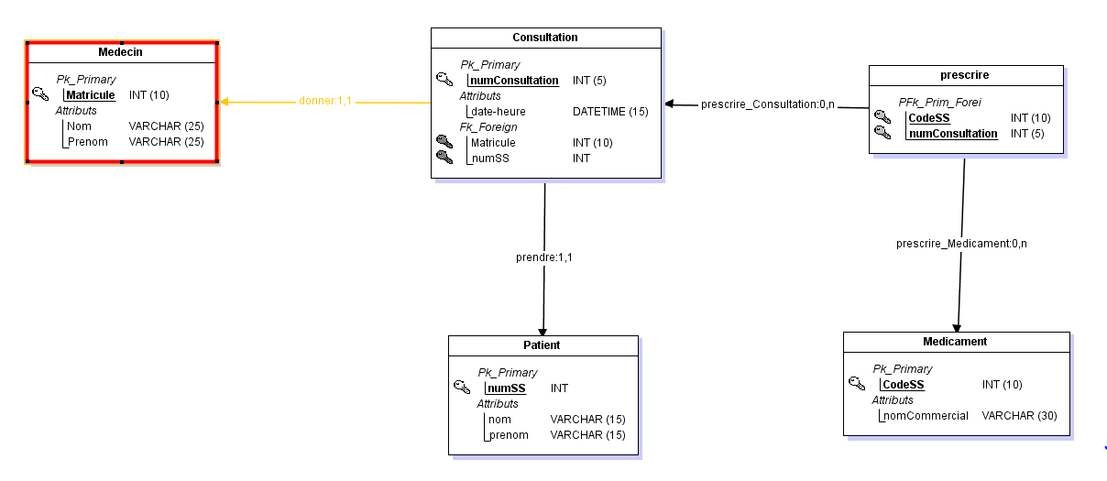

**Code SQL de la base de donnée**